网络安全课程 · 课堂实验二
MAC 地址表与端口安全
GNS3 网络配置、MAC 学习与攻防实验

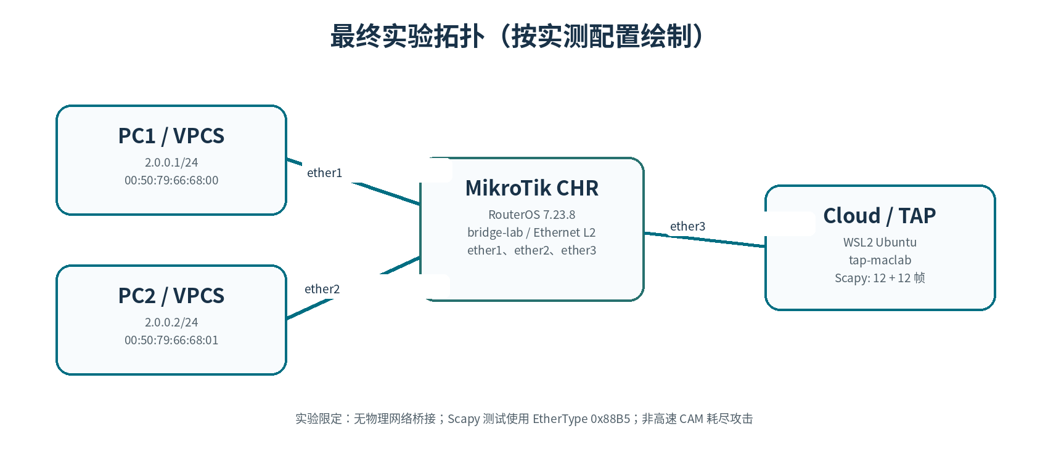
实验最终拓扑：PC1 / PC2 — CHR bridge-lab — TAP Cloud（根据实测整理）

学 生 | 课程 / 时间 | 实施平台
高小雅 · 20243001297 | 网络安全 / 2026-10-19 | Windows 11 · WSL2 · GNS3 2.2.61
专业：密码科学与技术 | 章节：第五章 MAC 地址表及端口安全 | RouterOS 7.23.8 · Scapy · VPCS

实验过程与结果分析

实验概述
本次实验围绕 MAC 地址学习、静态 MAC 表、端口安全和 MAC 泛洪防护展开。最初使用华为 CE12800 搭建交换网络时，虽然接口和 VLAN 状态正常，主机仍不能通信。通过检查接口映射、查看交换机计数并对 ARP 报文进行双端抓包，逐步找到了问题出现的链路位置。之后完成最小连通性测试，调整实验交换设备，继续实施 MAC 地址管理与防护测试。
实验结果表明，PC1、PC2 能通过网桥正常通信；交换设备能够学习动态 MAC 并配置静态表项；端口规则允许指定源 MAC 的流量并丢弃其他源 MAC 的数据帧。MAC 泛洪原理测试中，第一组 12 个不同源 MAC 均被学习，设置 ether3 的 learn=no 后，第二组新地址不再进入转发表；恢复正常接线后，PC2 再次连续 5 次 Ping 通 PC1。
实验采用 MikroTik CHR 实现二层桥接、源 MAC 过滤及端口学习控制。为便于安全复现，MAC 泛洪环节使用有限数量的测试帧，重点观察转发表变化。

一、实验目的
通过 GNS3 构建二层局域网，观察交换设备的动态 MAC 学习和静态地址绑定；配置端口访问控制，分别测试合法 MAC 与其他 MAC 的转发结果；利用 Ubuntu 发送不同源 MAC 的测试帧，比较防护前后的 MAC 地址表，并验证正常主机间的通信情况。
目标 | 实验方法 | 结果
观察动态与静态 MAC 表 | CHR bridge host；VPCS 互 Ping | 已完成
验证合法与非法 MAC 接入 | Bridge Filter accept/drop + 统计计数 | 已完成
受控 MAC 泛洪原理验证 | Scapy 在 TAP 上发送 12 个不同源 MAC | 已完成（有限载荷）
防御前后对照 | ether3 learn=no；新的一组 12 个 MAC | 已完成（学习维度）
防御后业务连通性 | PC2 Ping PC1 5/5 成功 | 已完成

二、实验环境
项目 | 实验配置
宿主及虚拟化 | Windows 11；WSL2 Ubuntu；QEMU/KVM；GNS3 2.2.61
初始交换设备 | Huawei CE12800 QEMU，VRP V200R005C10SPC607B607
最终交换设备 | MikroTik CHR，RouterOS 7.23.8 long-term，3 个 Ethernet 端口
客户端 | GNS3 VPCS：PC1 2.0.0.1/24；PC2 2.0.0.2/24
Cloud / 测试端 | GNS3 Cloud → WSL tap-maclab → CHR ether3
测试程序 | 隔离 Python venv 中 Scapy；EtherType 0x88B5；每批 12 帧
二层广播域 | CHR bridge-lab：ether1、ether2、ether3；默认 PVID=1

三、实验原理

3.1 MAC 学习、广播与 ARP
二层桥接设备接收到以太网帧时，会在所属广播域内根据源 MAC 地址及入接口建立/刷新动态转发表。目的 MAC 已知时可按表定向转发；未知单播或广播则根据交换域及端口策略进行复制。ARP 通过广播请求解析目标 IP 对应的 MAC，再发送单播回复，因此 ARP Request 和 Reply 的路径可用于区分“广播可达”与“单播返回异常”。

3.2 MAC 泛洪的原理
MAC 泛洪利用连续变化的源 MAC 地址诱导交换设备建立大量动态表项。如果动态表空间受到挤占，正常地址的学习和转发可能受影响。本实验以 Scapy 构造两组不同的源 MAC，分别观察配置前后的学习情况；每组发送 12 个帧，以验证机制为主。

3.3 静态地址与端口安全控制
机制 | 作用范围 | 实验观察
静态 MAC 条目 | 固定目的 MAC 的出接口，不自动老化 | PC1 条目无 D 标志
Bridge Filter | 根据 in-interface / src-mac-address 匹配并 accept/drop | Allow 6 包；Drop 3 包
bridge port learn=no | 禁止指定入接口新增动态 MAC 学习 | 第二批新 MAC 未出现

实验中将静态转发表、入口过滤规则和关闭动态学习分别配置、验证。三者承担不同作用，不能互相替代。

四、网络拓扑与地址规划
图 1 实验网络拓扑
GNS3 的 Ethernet0、Ethernet1、Ethernet2 分别对应 RouterOS 的 ether1、ether2、ether3。Ubuntu 通过独立 TAP 接口和 Cloud 接入实验网桥，不与物理局域网桥接。

五、实验准备与网络故障排查

5.1 初始拓扑与通信故障
最初按照课程示意设计两台 CE12800 交换机互联、四台 VPCS 终端同属 VLAN 2 的结构，PC1—PC4 分别配置 2.0.0.1 至 2.0.0.4 /24，交换机接口配置 Access VLAN 2、Trunk 允许 VLAN 2，并执行 commit、save。设备接口显示 UP/UP，display vlan 2 也显示 Access 及 Trunk 端口状态为 U，但同交换机上的 PC1 → PC2 无法 Ping 通，MAC 表最初为 0。

5.2 检查接口映射
回看既往 GNS3 ACL 实验后，注意到 CE12800 模板存在图形接口与 VRP 内部接口编号偏移：在该镜像的已验证接线中，GNS3 GE1/0/3 对应内部 GE1/0/1，GNS3 GE1/0/4 对应内部 GE1/0/2。修改 PC1、PC2 对应网线并重启 SW2 后，SW2 能从 GE1/0/1 学习 PC1 的 0050-7966-6800。
<SW2>display mac-address vlan 2
0050-7966-6800 2/-/- GE1/0/1 dynamic
0050-7966-6800 2/-/- GE1/0/1 dynamic
Total items: 2
上面两个重复行记录了同一个源 MAC，不能解释为两台主机。交换机统计曾显示 GE1/0/1 收到 6 个广播包，GE1/0/2 发出 6 个广播包，但反向回复仍异常。

5.3 ARP 抓包分析
抓包位置 / 观察 | 抓包记录 | 分析
PC2↔SW2 链路 | Who has 2.0.0.1? Tell 2.0.0.2 | PC2 已发送 ARP Request
PC1↔SW2 链路 | 同一条请求可见 | 广播抵达 PC1 所在链路
PC1↔SW2 链路 | 2.0.0.1 is at 00:50:79:66:68:00 | PC1 已发出 ARP Reply
PC2↔SW2 链路 | 未观察到对应 ARP Reply | 单播回程未在此处出现
SW2 重启后的 GE1/0/1、GE1/0/2 | GE1/0/1 输入 0、输出 12 广播；GE1/0/2 输入 12 广播、输出 0 | 统计与 PC1 链路的回复抓包存在不一致

5 2.000880 00:50:79:66:68:01 Broadcast ARP Who has 2.0.0.1? Tell 2.0.0.2
6 2.001004 00:50:79:66:68:00 00:50:79:66:68:01 ARP 2.0.0.1 is at 00:50:79:66:68:00
从抓包能够确认 PC1 发送了 ARP 回复，但 PC2 一侧未看到对应报文。交换机接口计数也与链路抓包存在不一致。综合判断，故障可能与虚拟交换机的数据处理或网卡映射有关；仅凭现有信息无法进一步确定具体原因。

5.4 最小对照测试与环境调整
为避免反复修改同一 CE12800 配置，新建 link-test：先用 GNS3 内置 Ethernet switch 连接两台 VPCS。配置 PC1 为 2.0.0.1/24、PC2 为 2.0.0.2/24 后，PC2 → PC1 的 5 次 Ping 全部成功，证明两台 VPCS 及 GNS3 基础链路具备正常通信能力。这不能完全排除 GNS3 在特定 QEMU 网卡路径上的异常，但可以有效缩小故障范围。
随后保留原 real lab2 项目不变，在 link-test 中引入 RouterOS 7.23.8 的 MikroTik CHR，将 ether1、ether2 加入 bridge-lab，PC1、PC2 成功通信，并通过 MAC 表验证自动学习。
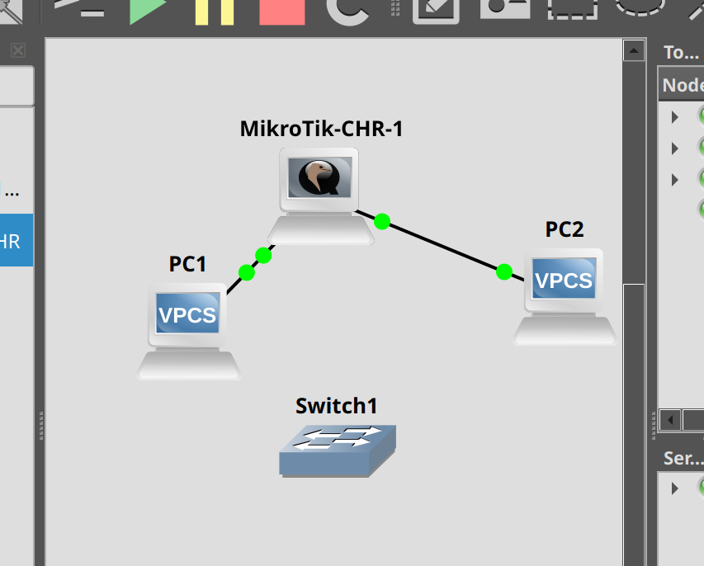
图 2 GNS3 实验网络配置

六、MAC 地址表配置与验证

6.1 创建网桥及接口成员
/interface bridge add name=bridge-lab
/interface bridge port add bridge=bridge-lab interface=ether1
/interface bridge port add bridge=bridge-lab interface=ether2
/interface bridge port print
初始端口显示 I (inactive)，由于尚未连线；连接两台 VPCS 后标志消失，接口具备实际链路。PC1 / PC2 分别与 ether1 / ether2 关联。

6.2 动态 MAC 学习
/interface bridge host print
0 D 00:50:79:66:68:00 ether1 bridge-lab
1 D 00:50:79:66:68:01 ether2 bridge-lab
D 表示动态条目；带 DL 的 0C:74:60:1A:00:xx 为 CHR 自身本地地址。动态学习结果与实际接线相符。PC2 → PC1 5 次 Ping 成功，延迟依次为 1.032、0.662、1.007、0.682、1.060 ms。

6.3 静态 MAC 转发表项
/interface bridge host add bridge=bridge-lab interface=ether1 mac-address=00:50:79:66:68:00
/interface bridge host print
0 00:50:79:66:68:00 ether1 bridge-lab
1 D 00:50:79:66:68:01 ether2 bridge-lab
PC1 的 D 标志消失而 PC2 仍为动态，静态表项配置成功。这只是二层转发路径绑定，不能直接代替安全接入许可控制。

七、端口安全配置与验证

7.1 规则与修复记录
初次添加 src-mac-address=00:50:79:66:68:00 时，RouterOS 返回 expected / (line 1 column 97)，导致第一条允许规则未生效，而随后添加的 deny 规则成功。为避免影响正常流量，先撤销 deny 规则，再以“MAC/掩码”的完整匹配语法重建允许规则，最后按顺序恢复拒绝规则。
/interface bridge filter remove [find where comment="lab-deny-other"]
/interface bridge filter add chain=forward in-interface=ether1 src-mac-address=00:50:79:66:68:00/FF:FF:FF:FF:FF:FF action=accept comment=lab-allow-pc1
/interface bridge filter add chain=forward in-interface=ether1 action=drop comment=lab-deny-other

7.2 合法接入对照
观测项 | 实验结果
PC1 → PC2 ICMP | 5/5 成功；0.823、1.124、0.993、0.963、1.514 ms
lab-allow-pc1 统计 | accept：470 bytes / 6 packets
lab-deny-other 统计 | drop：0 bytes / 0 packets

7.3 非法源 MAC 接入
临时将不同 MAC 的 VPCS（PC3）接入 ether1，对照过滤计数。实测快照如下。由于未单独保留该阶段 PC3 的完整 Ping 文本，不能声称取得了具体的 5 次超时结果；但 Drop 计数直接证明了规则丢弃流量。
/interface bridge filter print stats
;;; lab-allow-pc1
0 forward accept 0 bytes 0 packets
;;; lab-deny-other
1 forward drop 150 bytes 3 packets
随后恢复 PC1 接回 ether1，以免将“临时测试主机未恢复连接”误判成防御后的业务中断。

八、MAC 泛洪实验与防护

8.1 Cloud / TAP 测试端
在 WSL2 创建仅供本实验的 tap-maclab 接口，并通过 GNS3 Cloud 的 TAP interfaces 接到 CHR Ethernet2（RouterOS ether3）。WSL2 中 /dev/net/tun 存在；Scapy 起初缺失，随后在独立 Python 虚拟环境中安装。CHR ether3 在连接后显示 R 运行标志，并加入 bridge-lab。
sudo ip tuntap add dev tap-maclab mode tap user "$USER"
sudo ip link set tap-maclab up
# CHR:
/interface bridge port add bridge=bridge-lab interface=ether3

8.2 无防护条件下的学习结果
使用 Scapy 以 100 ms 间隔发送一组 12 帧，源 MAC 为 02:AA:BB:CC:00:01—0C，目的 MAC 为广播，EtherType=0x88B5。所有 12 个地址均以 D 标志出现在 ether3；此外还观察到 TAP 端自身的 12:DB:3B:80:34:AD 动态记录。
/interface bridge host print
1 D 02:AA:BB:CC:00:01 ether3 bridge-lab
...
12 D 02:AA:BB:CC:00:0C ether3 bridge-lab
16 D 12:DB:3B:80:34:AD ether3 bridge-lab

8.3 仅关闭测试端口的 MAC 学习
/interface bridge port set [find where interface=ether3] learn=no
/interface bridge port print detail where interface=ether3
# 已确认：interface=ether3 bridge=bridge-lab learn=no
随后使用全新源 MAC 02:AA:BB:CC:01:01—0C 再次进行 12 帧受控测试。新的 /interface bridge host print 仅显示 PC1 的静态 MAC 与 CHR 自身本地条目，未发现第二批地址。原第一批动态条目可能已自然老化，因此以第二批“新地址未被学习”作为比较依据。
观测维度 | 配置前 | 配置后
ether3 动态学习 | 默认启用 | learn=no
本轮测试源 MAC 数 | 12（00:01—00:0C） | 12（01:01—01:0C）
新地址实际出现在动态表的数量 | 12 | 0
安全结论 | 能够诱导新条目增长 | 在本次环境中限制了新动态表项
局限 | 未达到 CAM 表容量极限 | 不能证明已阻断以太网帧转发

九、网络恢复与连通性复测
防御设置后首次从 PC2 Ping PC1 报告 host (2.0.0.1) not reachable。结合之前非法主机替换 ether1 的步骤，发现 PC1 当时尚未确认接回。恢复 PC1↔CHR ether1 后，再次执行 PC2 → PC1 的 5 次 Ping，全部成功。因而初次失败不能归因于 learn=no 造成正常业务受阻。
ICMP seq | 最终 RTT / ms | 状态
1 | 0.987 | 收到回复
2 | 0.946 | 收到回复
3 | 0.764 | 收到回复
4 | 1.419 | 收到回复
5 | 0.709 | 收到回复

在此拓扑及配置下，针对 ether3 的 learn=no 不影响 ether1 与 ether2 已建立的正常通信路径。该结论仅覆盖本次测试，不能推广为任意复杂网络中关闭学习都无副作用。

十、实验分析与思考
现场问题 | 定位手段 | 真正得到的结论
GNS3 交换机 UP/UP 但 Ping 失败 | MAC 表及接口报文计数 | 链路 Up 不意味着数据平面必然正常
CE12800 图形端口与 VRP 端口不符 | 查既往验证 + 定点重接 | 修正已验证的 +2 接口映射偏移
ARP 广播正常，单播返回异常 | PC1/PC2 双侧 Wireshark | 请求到达 PC1，PC1 发出回复，但回程不完整
原平台排障长时间无进展 | 最小化 link-test 对照 | 基础 VPCS / GNS3 网络可正常互 Ping
CHR Bridge Filter 规则语法错误 | 读取 expected / 报错 + 顺序回滚 | 应完整写源 MAC/掩码，避免先启用 deny
防御后 Ping 首次失败 | 回看临时 PC3 替换操作 | 恢复 PC1 接线后 5/5 成功

十一、实验总结
这次实验不仅完成了 MAC 地址表的查看、动态学习、静态配置、基于源 MAC 的转发限制，以及泛洪模拟与防护测试，也练习了完整的故障排查过程。最初两台主机无法通信时，单看 IP、VLAN 和端口 UP 状态无法解释故障；进一步结合接口映射、ARP 请求与回复和端口计数，才确定应重点检查交换机内部转发过程。随后通过最小网络对照和实验平台调整完成了后续任务。
实验过程中体会到，MAC 地址学习是交换网络正常转发的基础，但也需要合理限制可接入的地址及端口行为。对异常源 MAC 的过滤和对新地址学习的抑制需要分别验证，防护配置完成后还应复测正常主机间的通信。

实验参考资料
［1］课堂课件：《第五章 MAC地址表及端口安全2.pdf》，第 2—3 页（MAC 泛洪实验与 Cloud），第 4—10 页（端口安全命令对照），第 52—56 页（Cloud / uBridge 说明）。
［2］实验操作记录：GNS3、VPCS、RouterOS、WSL2 Scapy 与 Wireshark。

